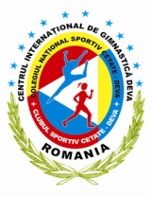
COLEGIUL NAŢIONAL SPORTIV „CETATE”
DEVA, Str. Axente Sever, nr. 3, jud. Hunedoara
Tel. 0254/217015; Fax 0254/235520
e-mail: cnscetate@yahoo.ro; web: www.cnscetatedeva.ro
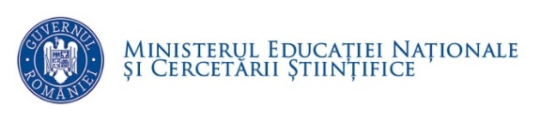

Nr. 5135/31.05.2017
GRAFICUL DE DESFĂȘURARE A INSPECȚIILOR CANDIDAȚILOR
PENTRU SUSȚINEREA INSPECȚIEI SPECIALE LA CLASĂ ÎN PROFILUL POSTULUI

DIRECTOR,
prof. Liga Adrian Cristian
Întocmit,
Pisoiu Liliana
Secretar șef

Nr. crt. | Numele, iniţiala tatălui,  şi  prenumele candidatului | Număr fișă | Disciplina de concurs pentru postul  solicitat | Data/  Ora | Locaţia
1. | TEODOR R.P. RALUCA ROXANA | 1690 | MATEMATICĂ | 31. 05. 2017  Ora 12-13 | Colegiul Național Sportiv ”Cetate” Deva,  Sala 16
2 | DONOVICI N. CRISTINA | 1705 | GEOGRAFIE | 31.05.2017  Ora 10-11 | Colegiul Național Sportiv ”Cetate” Deva,  Cabinet Consilier Educativ

